WSO2 ou Jboss Fuse sont des produits sans frais pour les versions de dev. Les deux produits sont matures et supportent HL7.
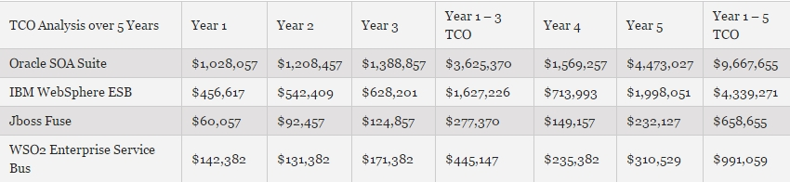
Le choix Produit mature et res biens supporté par Redhat
- Support HL7
- Apache CXF (couche services)
- Camel (transformation et routage)
- Plusieurs outils de messaging supportés
- Integration avec Spring Framework qui est déjà utilisé
- Log4j
- JBoss Data Grid (distributed Cache)

http://planet.jboss.org/post/transforming_and_routing_hl7_messages_with_camel
https://www.corepointhealth.com/sites/default/files/whitepapers/hl7-v2-v3-evolution.pdf

